**ALGORITMUS**

Algoritmus je základný elementárny pojem informatiky. Je to konečná postupnosť dobre definovaných inštrukcií na splnenie určitej úlohy. Ide o prepis, návod, realizáciou ktorého získame zo zadaných vstupných údajov požadované výsledky. V stručnosti sa dá povedať, že algoritmus je presný návod k zvládnutiu určitej činnosti.

|  |  |  |  |
| --- | --- | --- | --- |
| NÁRODNÁ NORMA | STN | STN 9030 | www.sutn.sk |

Vlastnosti

1.*Determinovanosť*: Realizácia algoritmu nesmie byť podmienená inými podmienkami ako tými, ktoré sú v ňom uvedené, nesmie byť závislá od riešiteľa a prostredia, v ktorom sa algoritmus realizuje. Je to proces, ktorý môže byť kedykoľvek a *kýmkoľvek* *opakovaný s rovnakým výsledkom*.

2.*Hromadnosť*: Algoritmus neslúži na riešenie jednej konkrétnej úlohy, ale na *riešenie celej triedy úloh*. Je použiteľný na ľubovoľné vstupné údaje spĺňajúce požadované podmienky.

3.*Rezultatívnosť*: Transformácia predpísaná algoritmom *dá po konečnom počte krokov výsledok* t.j. vyžaduje, aby sa postup, použitý na riešenie ľubovoľnej úlohy danej triedy, po konečnom počte krokov zastavil.

4.*Efektivita*: Všeobecne požadujeme, aby *každá operácia požadovaná algoritmom bola dostatočne jednoduchá* na to, aby mohla byť aspoň v princípe prevedená v konečnom čase iba s použitím ceruzky a papiera.

5.*Všeobecnosť*: Algoritmus *nerieši jeden konkrétny problém* (napr. „ako vypočítať 3×7“), ale rieši všeobecnú triedu obdobných problémov (napr. „ako vypočítať súčin dvoch celých čísel“).

6.*Postupnosť*: Kroky algoritmu sa *vykonávajú postupne za sebou*, ak nie je explicitne dané iné poradie.

**VÝVOJOVÝ DIAGRAM**

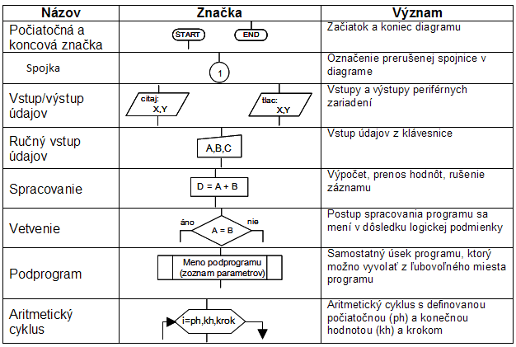

**PREMENNÉ**

Premenné majú typ podľa druhu dát, ktoré do nich zapisujeme. Premenná je objekt, ktorý má určitý typ, má priradené meno a hodnotu, kt. môže v priebehu operácie zmeniť.

Typy premenných:

*-celé číslo (INT)*

*-desatinné číslo (FLOAT, DOUBLE)*

*-znak (CHAR)*

*-text (STRING)*

*-boolean (BOOL)*

S premennými robíme operácie pomocou operandov. Tie rozdeľujem na:

1.*Aritmetické*: * , / , + , -, =, ++, --, %

2.*Logické*: negácia, logický súčin, logický súčet

3.*Relačné*: <, <=, ==, !=, >=, >

4.*Binárne*: bitový súčet, súčin, vylúčenie, negácia, posun

**VETVENIE**

Vetvenie je v algoritmizácii reprezentované podmienkou, ktorá predstavuje možnosť rozhodnúť sa podľa „PRAVDIVOSTI“ podmienky. Ak je podmienka splnená, pokračuje sa vykonávaním vetvy označenej ako „+“ , v opačnom prípade sa spracúvajú príkazy vo vetve „-“.

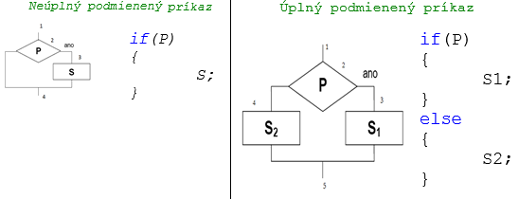

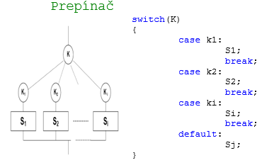

**CYKLUS**

Cyklus poskytuje prostriedok umožňujúci opakovať činnosť alebo činnosti.

Iterácia je jedno vykonanie cyklu – napr. cyklus čo sa opakuje 4x, vykonáva 4 iterácie.

V závislosti od vzťahu medzi telom a podmienkou cyklu môžeme cykly rozdeliť na:

*-cyklus so známym počtom opakovaní*

*-cyklus s podmienkou na začiatku*

*-cyklus s podmienkou na konci*

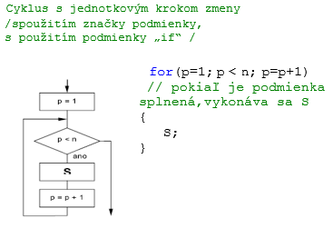 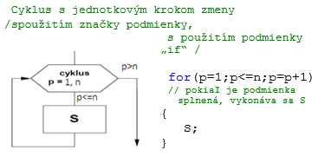

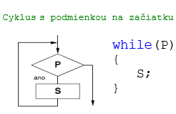 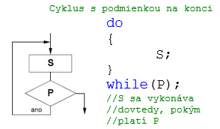

**POJMY**

Program je sekvencia inštrukcií, vykonaním ktorej počítač vyrieši zadanú úlohu. Postup riešenia úlohy vyjadruje algoritmus úlohy.

Programy sa delia na:

1.*Systémové* – vytvárajú operačný systém počítača alebo firmware

2.*Aplikačné* – slúžia užívateľovi, riešia určité praktické úlohy

Program tvoríme tak, že hlavný cieľ rozdelíme na viacero menších úloh a tie na ešte jednoduchšie atď. Tieto úlohy sú tvorené algoritmami. Využívame dekompozíciu – rozdelenie problému na podproblémy, ktoré sú z určitého hľadiska jednoduchšie a teda pre nás viac známe a riešiteľné.

Program zapisujeme: *slovne, vývojovým diagramom, pseudokódom alebo programovacím jazykom*.

Jednotky informácii: b/B , k/M/G/T/P

Procesor – vykonáva inštrukcie a teda program

Operačná pamäť – uchováva dáta, s ktorými pracuje procesor (RAM)

Inštrukcia – elementárny príkaz pre procesor (napr. zvýš o 1, sčítaj, zapíš, porovnaj rovnosť, ...)

Strojový kód – program v tvare, ktorému rozumie procesor (0 a 1)

Zdrojový kód – program v tvare, v ktorom ho zapisuje programátor (čitateľnejší / syntax prog.jazyka)

Kompilátor – program, ktorý transformuje zdrojový kód na strojový

Vývojové prostredie – program, v ktorom programujeme (editor textu + kompilátor + simulátor, ....)

**GIT / GITHUB**:

Ide o verzovací systém, čiže program/službu, ktorá zálohuje a spravuje rôzne verzie súborov.

Github je konkrétny príklad/implementácia GITu. Firmy majú vlastné GITy.

Github je možné spravovať cez web, aplikáciu alebo doplnok do programu.

Základným pojmom je: repozitár, commit, push, pull, fork, clone, merge, branch

Návod a viac info: **https://github.com/SPSKNM-cvicenia/Github-Introduction**

*Príklad: Vytvorte VD pre zadanie čísla. Pokiaľ bude v rozsahu 1 až 5, napíše sa „známka“, inak „chyba“. (IF)*

*Príklad: Vytvorte VD pre kalkulačku. Zadajú sa dve čísla a znak +,-,*,/. Podľa znaku vykoná operáciu a vypíše výsledok. (SWITCH)*

*Príklad: Vytvorte VD pre štafetový beh. Program bude 4x náhodné číslo v rozsahu 8-11. Nakoniec vypíše súčet týchto časov a priemerný čas. (FOR)*

*Príklad: Vytvorte VD pre hľadanie čísla. Program opakovane porovnáva zadávané číslo s vopred vygenerovaným a hlási, či je číslo väčšie alebo menšie. Pokiaľ je rovné, program sa ukončí.*

*Príklad: Vytvorte VD pre pravidelné generovanie čísla, ktoré bude iné, ako predošlé. Program generuje v 1sek. Intervaloch náhodné číslo od 1 do 10 a vypisuje ho.*

*Príklad: Vytvorte VD pre získanie max. veľkosti. V úvode sa zadá 7 čísel, následne sa zistí, ktoré z nich je najväčšie.*

**BINÁRNA SÚSTAVA:**

Obsahuje len dva znaky (0/1), z ktorých sú tvorené čísla. V binárnej sústave existujú logické (súčet, súčin) a aritmetické (+, -, *, /) operácie.



Násobky 2n sú: 1, 2, 4, 8, 16, 32, 64, 128, 256, 512, 1024, 2048, 4096

|  |  |  |
| --- | --- | --- |
| **DEC (10)** | **BIN (2)** | **HEX (16)** |
| 0 | 0 | 0 |
| 1 | 1 | 1 |
| 2 | 10 | 2 |
| 3 | 11 | 3 |
| 4 | 100 | 4 |
| 5 | 101 | 5 |
| 6 | 110 | 6 |
| 7 | 111 | 7 |
| 8 | 1000 | 8 |
| 9 | 1001 | 9 |
| 10 | 1010 | A |
| 11 | 1011 | B |
| 12 | 1100 | C |
| 13 | 1101 | D |
| 14 | 1110 | E |
| 15 | 1111 | F |
| 16 | 10000 | 10 |

|  |  |  |
| --- | --- | --- |
| **+** | **b=0** | **b=1** |
| **a=0** | **0** | **1** |
| **a=1** | **1** | **0 (1)** |

Aritmetický súčet:

+1011

+1001

10100

|  |  |  |
| --- | --- | --- |
| **\*** | **b=0** | **b=1** |
| **a=0** | **0** | **0** |
| **a=1** | **0** | **1** |

Aritmetický súčin:

1011*1001 = ?

1011

0000

0000

1011

1100011

|  |  |  |
| --- | --- | --- |
| **|** | **b=0** | **b=1** |
| **a=0** | **0** | **1** |
| **a=1** | **1** | **1** |

Logický súčet:

+ 10110

| 10011

10111

|  |  |  |
| --- | --- | --- |
| **&** | **b=0** | **b=1** |
| **a=0** | **0** | **0** |
| **a=1** | **0** | **1** |

Logický súčin:

+ 10110

& 10011

10010

**PREVODY MEDZI ČÍSELNÝMI SÚSTAVAMI:**

**Prevod 2->10:**

**110101112 = ?10**

**110101112** = 1*27 + 1*26 + 0*25 + 1*24 + 0*23 + 1*22 + 1*21 + 1*20 =

1*128 + 1*64 + 0*32 + 1*16 + 0*8 + 1*4 + 1*2 + 1*1 = **21510**

**Prevod 10->2:**

**21510 = ?2**

215 : 2 = 107 ; zv. 1

107 : 2 = 53 ; zv. 1

53 : 2 = 26 ; zv. 1

26 : 2 = 13 ; zv. 0

13 : 2 = 6 ; zv. 1

6 : 2 = 3 ; zv. 0

3 : 2 = 1 ; zv. 1

1 : 2 = 0 ; zv. 1 **= 110101112**

Iný spôsob:

215 ; 128 ; nachádza **1x** ; zv. 87

87 ; 64 ; nachádza **1x** ; zv. 23

23 ; 32 ; nenachádza

23 ; 16 ; nachádza **1x** ; zv. 7

7 ; 8 ; nenachádza

7 ; 4 ; nachádza **1x** ; zv. 3

3 ; 2 ; nachádza **1x** ; zv. 1

1 ; 1 ; nachádza **1x** ; zv. 0

**Prevod 16->2: Prevod 2->16:**

(Musí platiť vzťah: **M = kn** , kde *n* určuje počet cifier čísla *k* z rozkladu číslice *M)*

**3AE16 = ?2**

3 A C

0011 1010 1100

**1100111101012 = ?16**

1100 1111 0101

C F 5

**Programovanie mobilných aplikácii pomocou MIT App Inventor**

Vyžaduje sa registrácia a prihlásenie. Na cloude sa ukladajú automatický všetky projekty.



Rozhranie obsahuje:

* menu pre spravovanie projektu, upload, tvorbu APK, zoznam projektov atď.
* okno palety obsahujúce zoznam komponentov, ktoré vkladáme do aplikácie
* okno zobrazenia, ktoré zobrazuje usporiadanie komponentov
* okno komponentov v jednotlivých obrazovkách
* okno vlastností jednotlivých komponentov
* prepínanie medzi obrazovkou užívateľského rozhrania a programom/logikou

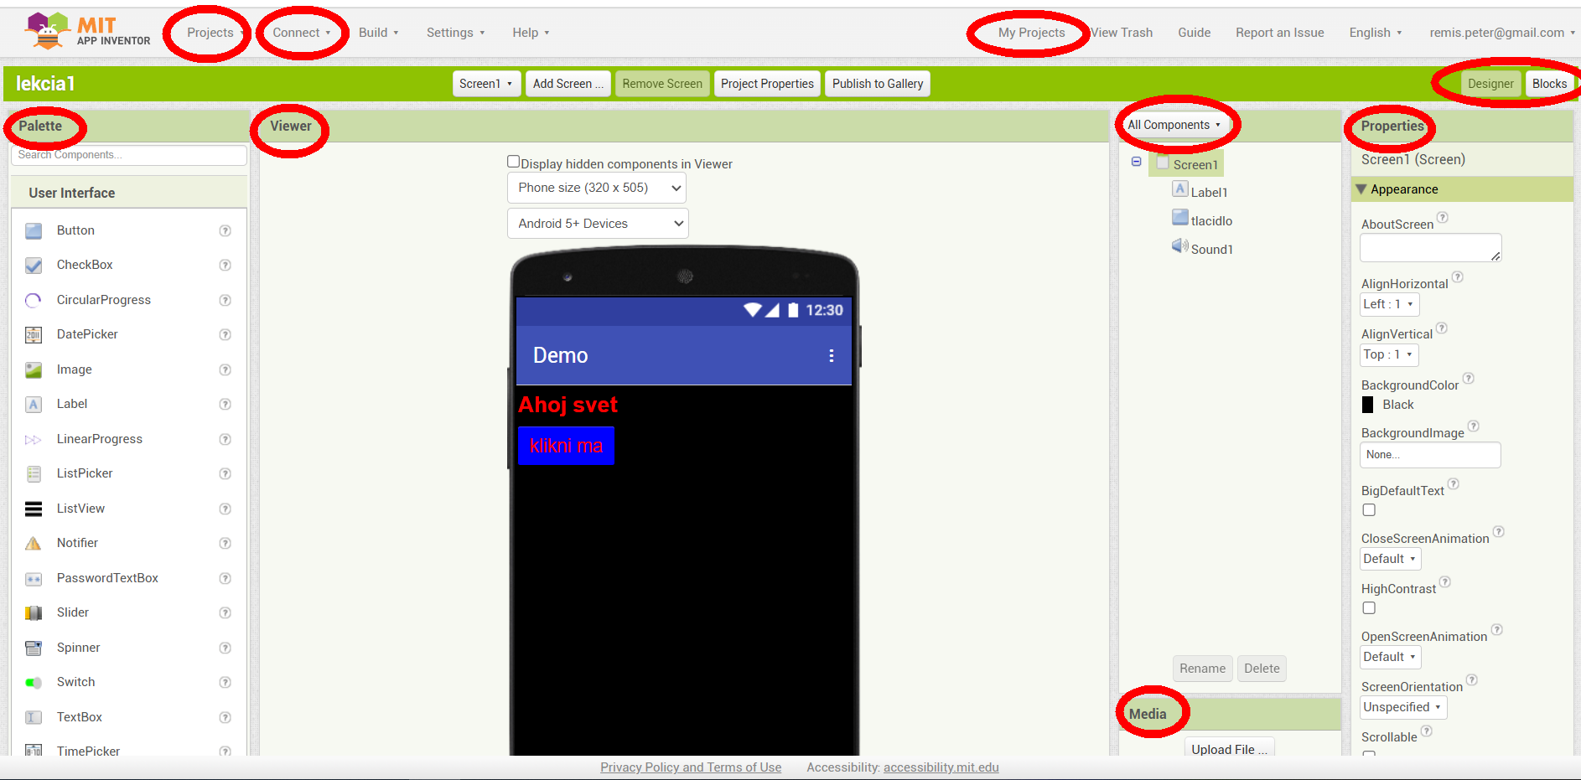

Spustenie aplikácie je možné buď na reálnom mobile, alebo v simulátore/emulátore. Simulátor je vstavaný (ale pomalý), externý (virtualizovaný). Kvôli rýchlosti a jednoduchosti je možné použiť aplikáciu BlueStacks, ktorá emuluje Android aplikácie. Pokiaľ užívateľ chce použiť reálne zariadenie, je ho možné pripojiť cez USB alebo cez sieť pomocou aplikácie MIT AI2 COMPANION. V nej sa potvrdí aplikácia buď zadaním 6 miestneho kódu, alebo pomocou QR kódu z MENU/Connect/AI Companion.

i 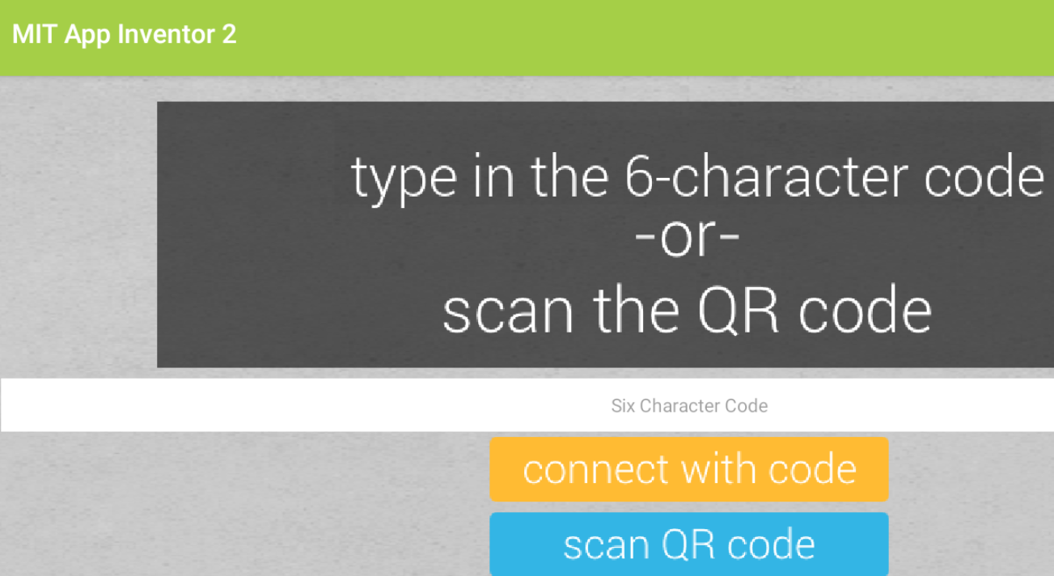

Príklad: vytvorte kalkulačku, ktorá sčíta dve zadané čísla po stlačení tlačidla.

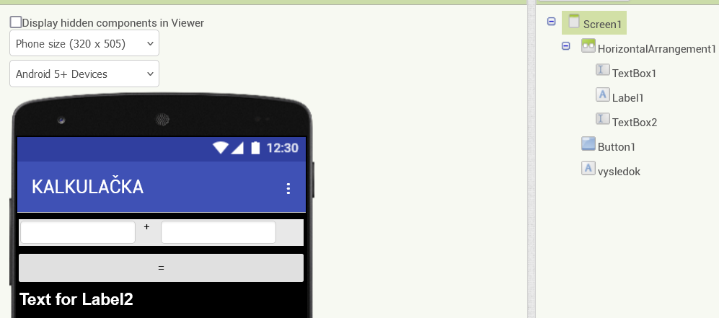

GUI: Do obrazovky vložíme komponentu na manažovanie komponentov v horizontálnej osi. Do nej vložíme TextBox, Label a TextBox. TextBoxy slúžia na zadávanie čísla užívateľom, Label len na vypísanie znaku + na obrazovku. Pod horizontálny usporiadávač vložíme Button pre vyvolanie akcie po stlačení niečoho. Nakoniec vložíme Label pre výpis výsledku súčtovej operácie.

Prvky nastavíme tak, aby esteticky vyzerali, obrazovke pridáme text KALKULAČKA, komponentom dáme šírku na vyplnenie celej šírky obrazovky a pod.

PROGRAM: Z komponentu Button použijeme funkciu (resp. event) – po stlačení tlačidla. Do nej vložíme Nastavenie textu na poslednom Labely. Do časti TO vložíme zo sekcie Math funkciu pre súčet. Do jej obsahu vložíme text z TextBoxov.

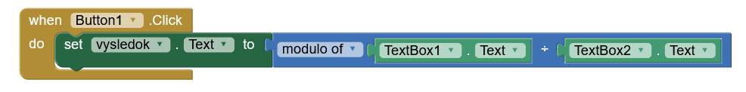

Úloha: vytvorte kalkulačku, ktorá dokáže meniť operácie (podporuje +, -, *, / )